《机器学习课程实践》
第二次阶段验收汇报

基于机器学习的径流预测（USGS 01047000 流域）
—— 径流多步预测（多步直接 + 多输出策略）

汇报人：（姓名）
学 号：（学号）
验收日期：2026 年 月 日

一、验收内容与完成情况
本次阶段验收内容为实验指导书第三部分「径流预测」：使用多步直接预测与多输出预测两种方式预测未来 1~7 天的径流，构建 2 种机器学习方法（人工神经网络、随机森林）、1 种深度学习方法（LSTM）与 2 种集成学习方法（简单平均、Stacking）的径流多步预测模型，利用 Grid Search CV 确定超参数并评价模型精度。
表3-1 径流预测验收内容与完成情况
项目 | 内容 | 数量/状态
多步直接预测 | 对 h=1..7 每个预见期单独训练一个模型 | 3 种方法 × 7 = 21 个
多输出预测 | 一个模型同时输出未来 1~7 天径流 | 3 种方法 × 1 = 3 个
个体模型合计 | ANN / 随机森林 / LSTM | 24 个
集成学习 | 简单平均、Stacking（两种策略各 8 个） | 16 个
超参数寻优 | Grid Search CV + 时间序列交叉验证 | 24 个模型逐个寻优
精度评价 | RMSE/MAE/NSE/R²/PBIAS/MAPE，分预见期给出 | 完成
模型总数核算：个体模型 3 × 8 = 24 个；集成模型 2 × 8 = 16 个；合计 40 个模型，全部完成训练与精度评价。

二、适用于径流预测的方法调研
径流预测是典型的时间序列回归问题，依据建模方法可分为三类：
（1）传统机器学习方法。人工神经网络（ANN/MLP）通过多层非线性映射逼近输入特征与径流之间的复杂关系，能拟合滞后、窗口特征中的非线性效应；随机森林（RF）是基于决策树的集成方法，对异常值稳健、可处理高维特征，且天然支持多输出回归。
（2）深度学习方法。LSTM 通过门控机制显式建模序列的长短期依赖，适合捕捉径流的记忆效应（本数据径流自相关 lag1=0.77、lag7=0.40，存在明显记忆）；输入为过去 30 天的特征序列，由网络自行学习时序模式。
（3）集成学习。简单平均直接对多个个体模型的预测取均值，降低方差、稳健性高；Stacking 以个体模型的预测为元特征，用 Ridge 回归学习最优融合权重，可进一步提升精度。调研表明，上述方法在洪水预报、径流预测文献中均有广泛应用，方法组合完整覆盖「2 种机器学习 + 1 种深度学习 + 2 种集成学习」的任务要求。

三、多步预测策略与按策略特征选择
3.1 两种预测策略
多步直接预测：对 h = 1,2,…,7 的每个预见期单独训练一个模型，第 h 个模型直接建立「当前特征 → 第 t+h 天径流」的映射 y(t+h) = f_h(X(t))，共 7 个模型；各模型相互独立，误差不向后传播。
多输出预测：只训练一个模型，输出层同时给出未来 7 天的径流 [y(t+1),…,y(t+7)] = F(X(t))，共 1 个模型；7 个输出共享隐层表示，可利用各预见期间的相关性。
数据划分严格按时间顺序：前 4 年（2000-01-01 ~ 2003-12-31）训练，第 5 年（2004-01-01 ~ 2004-12-31）测试，不打乱时序。
3.2 按预测策略的特征选择（补充讲义要求）
多步直接预测策略下，不同预见期对应的目标不同，最优特征集也应不同。本实验对每个预见期 h，在训练集上以第 t+h 天径流（对数）为目标用互信息法重新选择TOP50 特征，使各预见期模型使用各自的最优输入。
多输出预测策略下，采用补充讲义方法（3）：简单起见，选取第 t+1 天径流对应的特征作为全部输出的共用特征。
表3-2 按预见期选择的特征（TOP50 互信息）
预见期 | 特征数 | Top5特征
1 | 50 | Discharge_roll3_mean; Discharge_roll3_max; Discharge_lag1; Discharge_roll7_mean; Discharge_lag2
2 | 50 | Discharge_roll3_mean; Discharge_lag1; Discharge_roll3_max; Discharge_roll7_mean; Discharge_lag2
3 | 50 | Discharge_roll3_mean; Discharge_lag1; Discharge_roll3_max; Discharge_roll7_mean; Discharge_roll14_mean
4 | 50 | Discharge_roll3_mean; Discharge_roll3_max; Discharge_lag1; Discharge_roll14_mean; Discharge_roll7_mean
5 | 50 | Discharge_roll3_mean; Discharge_roll14_mean; Discharge_lag1; Prcp_roll30_max; Discharge_roll7_mean
6 | 50 | Prcp_roll30_max; Discharge_roll14_mean; Discharge_roll7_mean; Discharge_roll3_mean; Discharge_roll14_max
7 | 50 | Prcp_roll30_max; Discharge_roll14_mean; Discharge_roll7_mean; Discharge_roll14_max; Discharge_roll30_mean
可以看到：预见期短时以径流自身的短期滞后与 3 天窗口特征为主（如 Discharge_lag1、Discharge_roll3_mean）；预见期延长后，长窗口特征与降水累积特征（Prcp_roll30_max）权重上升——这符合「预见期越长，越依赖前期水量累积信息」的水文规律。
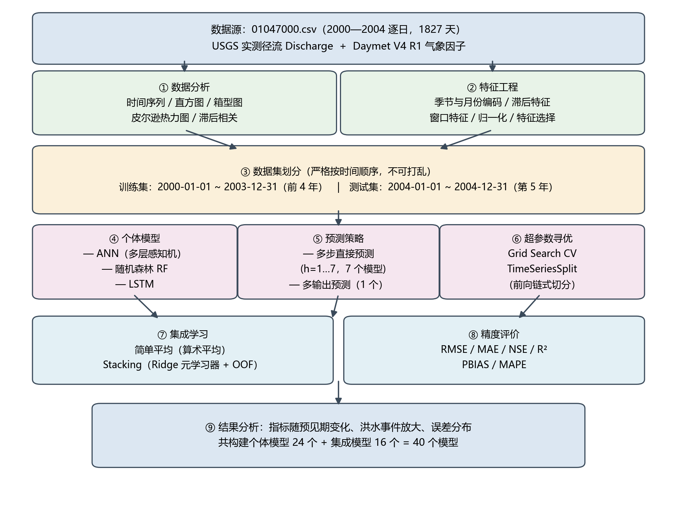
图3-1 径流多步预测总体流程
总体流程为：数据分析 → 特征工程 → 按策略特征选择 → 个体模型（Grid Search CV 寻优）→ 集成融合 → 精度评价。

四、个体模型构建与超参数寻优
三种个体模型（ANN、随机森林、LSTM）均在多步直接与多输出两种策略下构建，并使用 Grid Search CV + 时间序列交叉验证（TimeSeriesSplit，3 折，前向链式切分）逐个模型确定最优超参数，避免普通 K 折造成时间泄漏。目标变换：径流取对数后建模，评价在原始尺度上进行。
表3-3 各模型 Grid Search CV 最优超参数（摘要）
模型 | 策略 | 预见期 | 最优超参数
人工神经网络 (ANN/MLP) | 多步直接预测 | 1 | alpha=0.01, hidden_layer_sizes=(64, 32), le...
人工神经网络 (ANN/MLP) | 多步直接预测 | 2 | alpha=1e-05, hidden_layer_sizes=(128,), lea...
人工神经网络 (ANN/MLP) | 多步直接预测 | 3 | alpha=0.01, hidden_layer_sizes=(128,), lear...
人工神经网络 (ANN/MLP) | 多步直接预测 | 4 | alpha=0.01, hidden_layer_sizes=(128,), lear...
人工神经网络 (ANN/MLP) | 多步直接预测 | 5 | alpha=0.01, hidden_layer_sizes=(128,), lear...
人工神经网络 (ANN/MLP) | 多步直接预测 | 6 | alpha=0.01, hidden_layer_sizes=(64, 32), le...
人工神经网络 (ANN/MLP) | 多步直接预测 | 7 | alpha=0.01, hidden_layer_sizes=(64, 32), le...
人工神经网络 (ANN/MLP) | 多输出预测 | 1 | alpha=1e-05, hidden_layer_sizes=(128,), lea...
人工神经网络 (ANN/MLP) | 多输出预测 | 2 | alpha=1e-05, hidden_layer_sizes=(128,), lea...
人工神经网络 (ANN/MLP) | 多输出预测 | 3 | alpha=1e-05, hidden_layer_sizes=(128,), lea...
人工神经网络 (ANN/MLP) | 多输出预测 | 4 | alpha=1e-05, hidden_layer_sizes=(128,), lea...
人工神经网络 (ANN/MLP) | 多输出预测 | 5 | alpha=1e-05, hidden_layer_sizes=(128,), lea...
人工神经网络 (ANN/MLP) | 多输出预测 | 6 | alpha=1e-05, hidden_layer_sizes=(128,), lea...
人工神经网络 (ANN/MLP) | 多输出预测 | 7 | alpha=1e-05, hidden_layer_sizes=(128,), lea...
长短期记忆网络 (LSTM) | 多步直接预测 | 1 | dropout=0.3, epochs=80, lr=0.001, seq_len=3...
长短期记忆网络 (LSTM) | 多步直接预测 | 2 | dropout=0.2, epochs=80, lr=0.001, seq_len=3...
长短期记忆网络 (LSTM) | 多步直接预测 | 3 | dropout=0.3, epochs=80, lr=0.001, seq_len=3...
长短期记忆网络 (LSTM) | 多步直接预测 | 4 | dropout=0.3, epochs=80, lr=0.001, seq_len=3...
长短期记忆网络 (LSTM) | 多步直接预测 | 5 | dropout=0.3, epochs=80, lr=0.001, seq_len=3...
长短期记忆网络 (LSTM) | 多步直接预测 | 6 | dropout=0.3, epochs=80, lr=0.001, seq_len=3...
长短期记忆网络 (LSTM) | 多步直接预测 | 7 | dropout=0.3, epochs=80, lr=0.001, seq_len=3...
长短期记忆网络 (LSTM) | 多输出预测 | 1 | dropout=0.3, epochs=80, lr=0.001, seq_len=3...
长短期记忆网络 (LSTM) | 多输出预测 | 2 | dropout=0.3, epochs=80, lr=0.001, seq_len=3...
长短期记忆网络 (LSTM) | 多输出预测 | 3 | dropout=0.3, epochs=80, lr=0.001, seq_len=3...
长短期记忆网络 (LSTM) | 多输出预测 | 4 | dropout=0.3, epochs=80, lr=0.001, seq_len=3...
长短期记忆网络 (LSTM) | 多输出预测 | 5 | dropout=0.3, epochs=80, lr=0.001, seq_len=3...
长短期记忆网络 (LSTM) | 多输出预测 | 6 | dropout=0.3, epochs=80, lr=0.001, seq_len=3...
长短期记忆网络 (LSTM) | 多输出预测 | 7 | dropout=0.3, epochs=80, lr=0.001, seq_len=3...
随机森林 (RF) | 多步直接预测 | 1 | max_depth=15, min_samples_leaf=5, n_estimat...
随机森林 (RF) | 多步直接预测 | 2 | max_depth=10, min_samples_leaf=5, n_estimat...
随机森林 (RF) | 多步直接预测 | 3 | max_depth=10, min_samples_leaf=5, n_estimat...
随机森林 (RF) | 多步直接预测 | 4 | max_depth=10, min_samples_leaf=5, n_estimat...
随机森林 (RF) | 多步直接预测 | 5 | max_depth=None, min_samples_leaf=5, n_estim...
随机森林 (RF) | 多步直接预测 | 6 | max_depth=None, min_samples_leaf=5, n_estim...
随机森林 (RF) | 多步直接预测 | 7 | max_depth=None, min_samples_leaf=5, n_estim...
随机森林 (RF) | 多输出预测 | 1 | max_depth=10, min_samples_leaf=5, n_estimat...
随机森林 (RF) | 多输出预测 | 2 | max_depth=10, min_samples_leaf=5, n_estimat...
随机森林 (RF) | 多输出预测 | 3 | max_depth=10, min_samples_leaf=5, n_estimat...
随机森林 (RF) | 多输出预测 | 4 | max_depth=10, min_samples_leaf=5, n_estimat...
随机森林 (RF) | 多输出预测 | 5 | max_depth=10, min_samples_leaf=5, n_estimat...
随机森林 (RF) | 多输出预测 | 6 | max_depth=10, min_samples_leaf=5, n_estimat...
随机森林 (RF) | 多输出预测 | 7 | max_depth=10, min_samples_leaf=5, n_estimat...
ANN 的最优结构为保守小结构（(64,)、(128,)、(64,32)），alpha 与学习率因预见期而异，避免大结构在样本量偏少时发生网格漂移过拟合；RF 的最优深度多为 10~15、叶节点最少 1~5 个样本；LSTM 最优为 64 或 64+32 单元、dropout=0.2/0.3、学习率 0.001/0.0005、训练轮数 80~120 轮（含早停）。

五、集成学习模型
在两种预测策略下分别构建简单平均与 Stacking 两种集成模型，共 16 个。简单平均对三个个体模型的预测取算术平均；Stacking 以个体模型预测为元特征、Ridge 回归为元学习器，且元学习器的训练样本使用个体模型在训练期内的折外预测（OOF），防止融合权重被训练集过拟合污染。
表3-4 Stacking 元学习器（Ridge）系数
策略 | 预见期 | Ridge系数 | 截距
多步直接预测 | 1 | [0.2103, 0.9309, -0.1] | -0.0503
多步直接预测 | 2 | [0.1027, 1.0794, -0.1409] | -0.0863
多步直接预测 | 3 | [0.0776, 1.1126, -0.1604] | -0.1039
多步直接预测 | 4 | [0.0434, 1.1234, -0.1334] | -0.1235
多步直接预测 | 5 | [0.0998, 1.0478, -0.118] | -0.1121
多步直接预测 | 6 | [0.1312, 0.9244, -0.0236] | -0.1158
多步直接预测 | 7 | [0.0182, 0.9471, 0.0666] | -0.112
多输出预测 | 1 | [0.378, 0.8894, -0.2449] | -0.0554
多输出预测 | 2 | [0.1408, 1.1084, -0.2292] | -0.0488
多输出预测 | 3 | [0.0949, 1.136, -0.2097] | -0.0812
多输出预测 | 4 | [0.1125, 1.123, -0.2166] | -0.0814
多输出预测 | 5 | [0.0984, 1.1132, -0.1967] | -0.0958
多输出预测 | 6 | [0.0892, 1.0929, -0.1601] | -0.0925
多输出预测 | 7 | [0.0922, 1.0495, -0.1108] | -0.0984

六、预测精度评价
所有模型在完全相同的 359 个测试起始日上评价（2004-01-01 ~ 2004-12-24），保证各预见期样本数一致、结果可比。主要指标为水文预报通用的 NSE（Nash-Sutcliffe 效率系数，越接近 1 越好）、RMSE、R²、PBIAS 等。
6.1 水文过程线（实测 vs 预测）
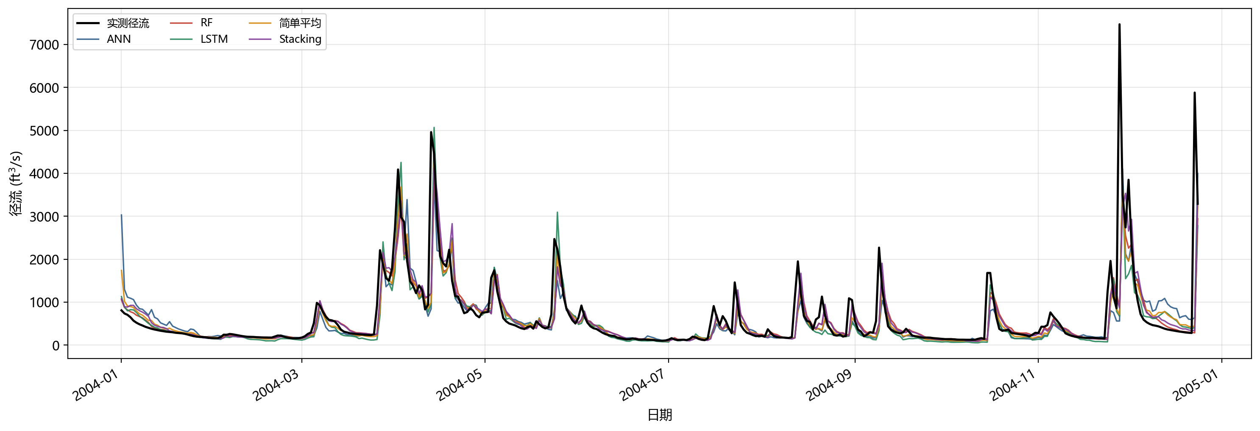
图3-2 多步直接预测：预见期 1 天过程线
各模型对 2004 年逐日径流的 1 天预见期预测与实测对比。
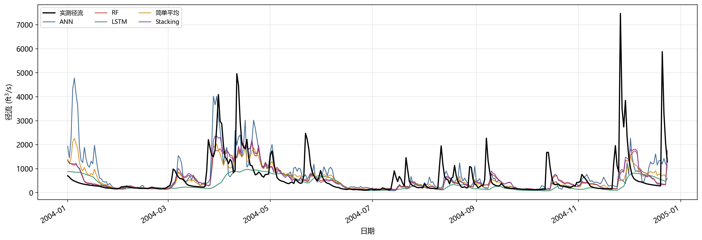
图3-3 多步直接预测：预见期 3 天过程线
预见期 3 天时各模型预测相对实测的贴合程度。
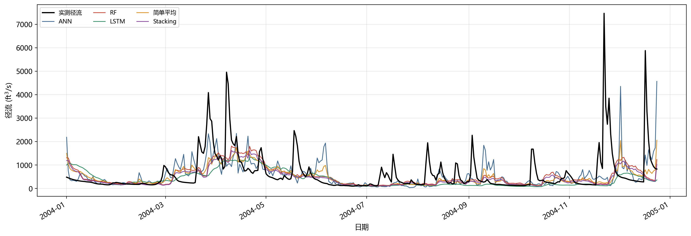
图3-4 多步直接预测：预见期 7 天过程线
预见期 7 天时预测平滑化明显，洪峰幅度被低估，符合长预见期信息衰减规律。
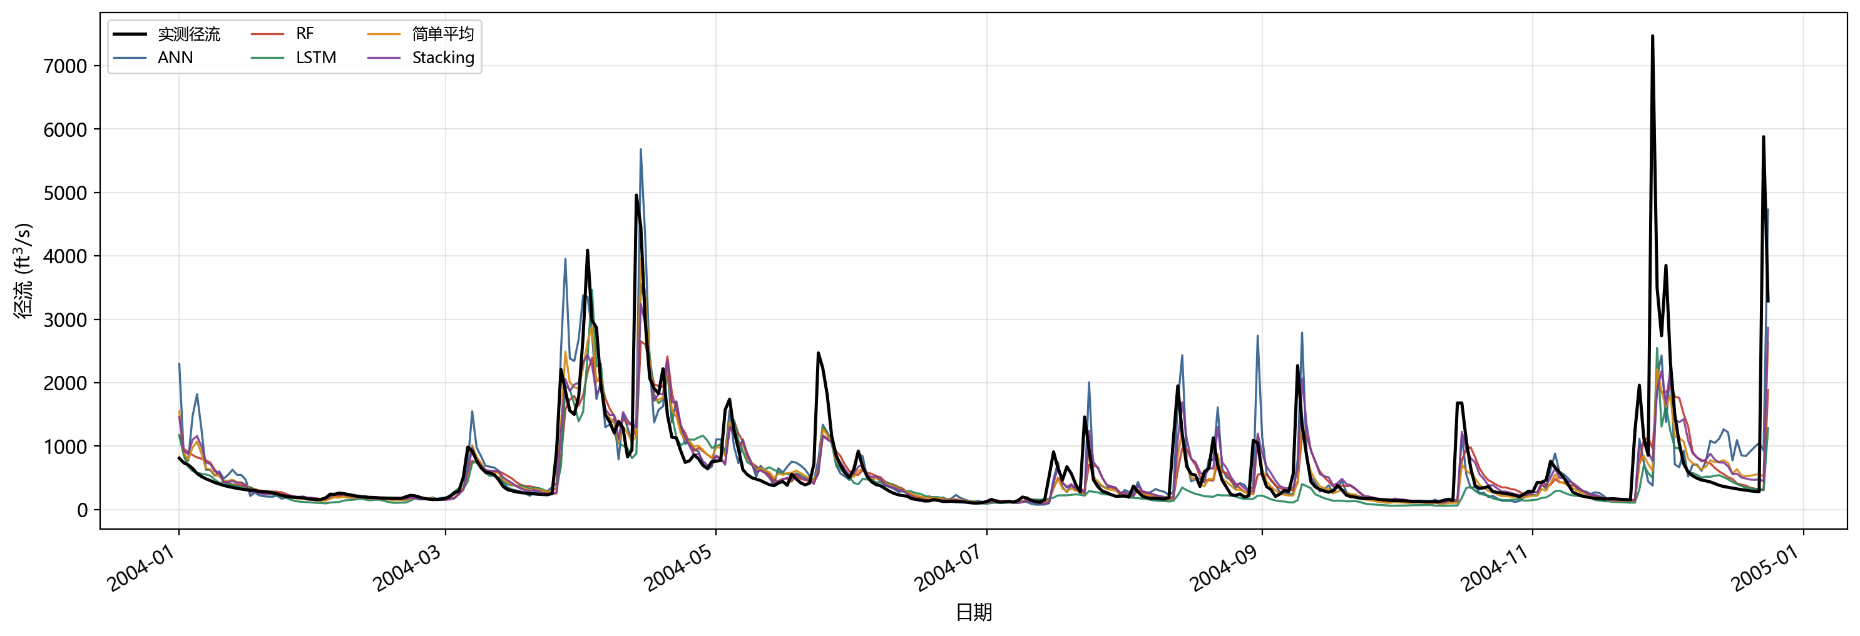
图3-5 多输出预测：预见期 1 天过程线
多输出策略下单一模型对 t+1 天的预测与实测对比。
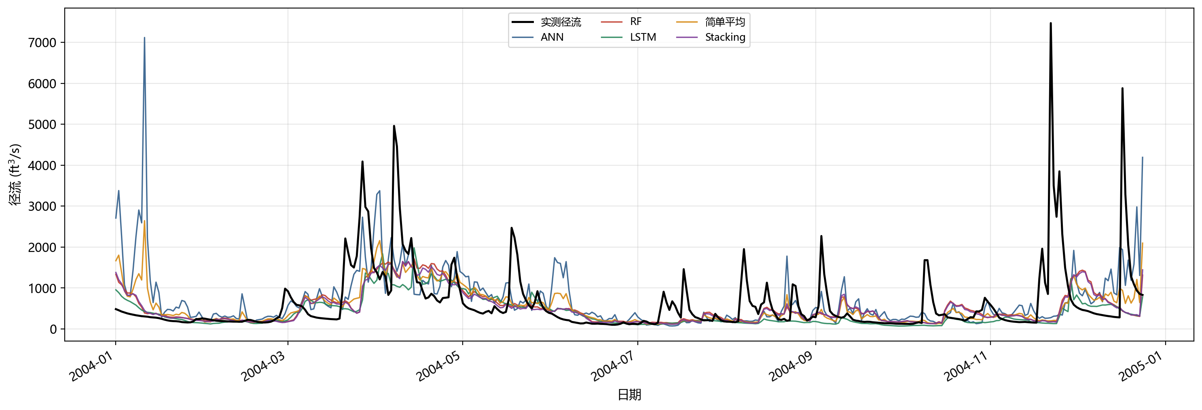
图3-6 多输出预测：预见期 7 天过程线
多输出策略下同一模型对 t+7 天的预测与实测对比。

6.2 观测—预测散点图
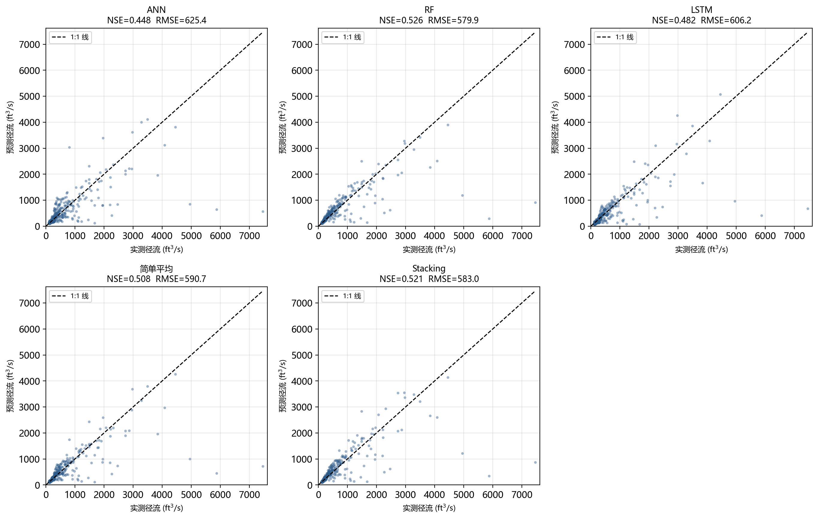
图3-7 多步直接预测：预见期 1 天散点图
散点越贴近 1:1 线表示预测越准确。
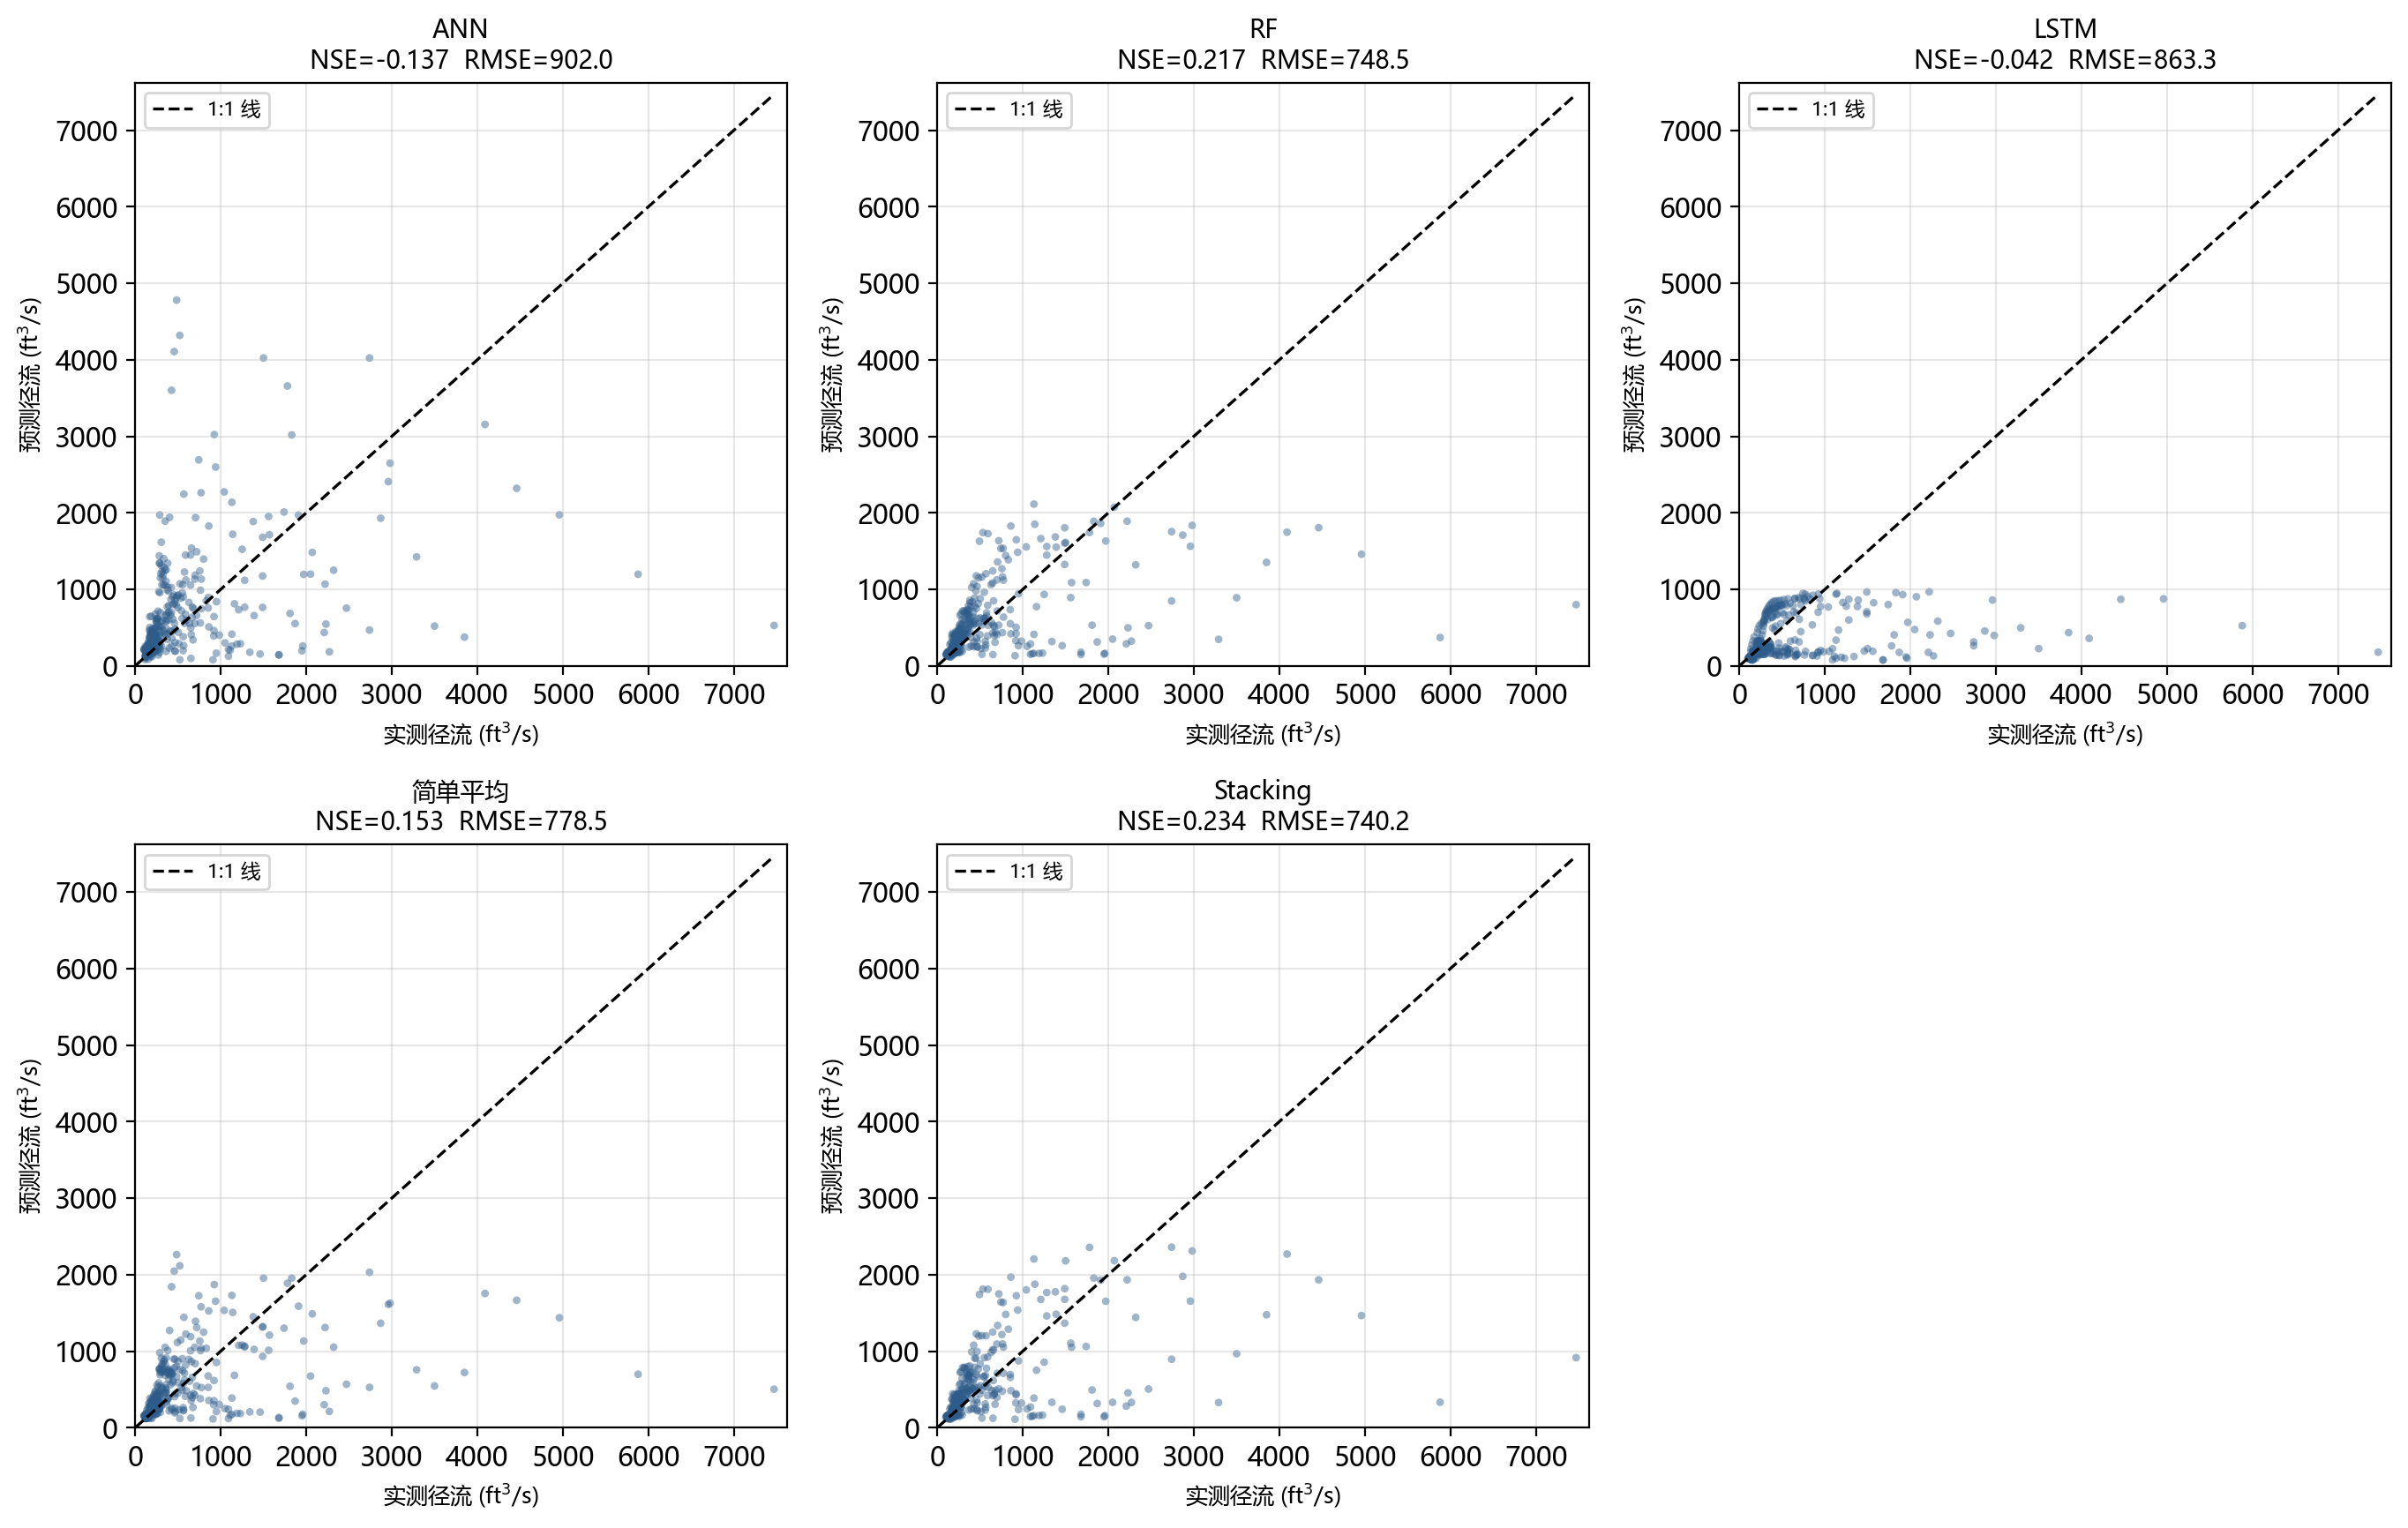
图3-8 多步直接预测：预见期 3 天散点图
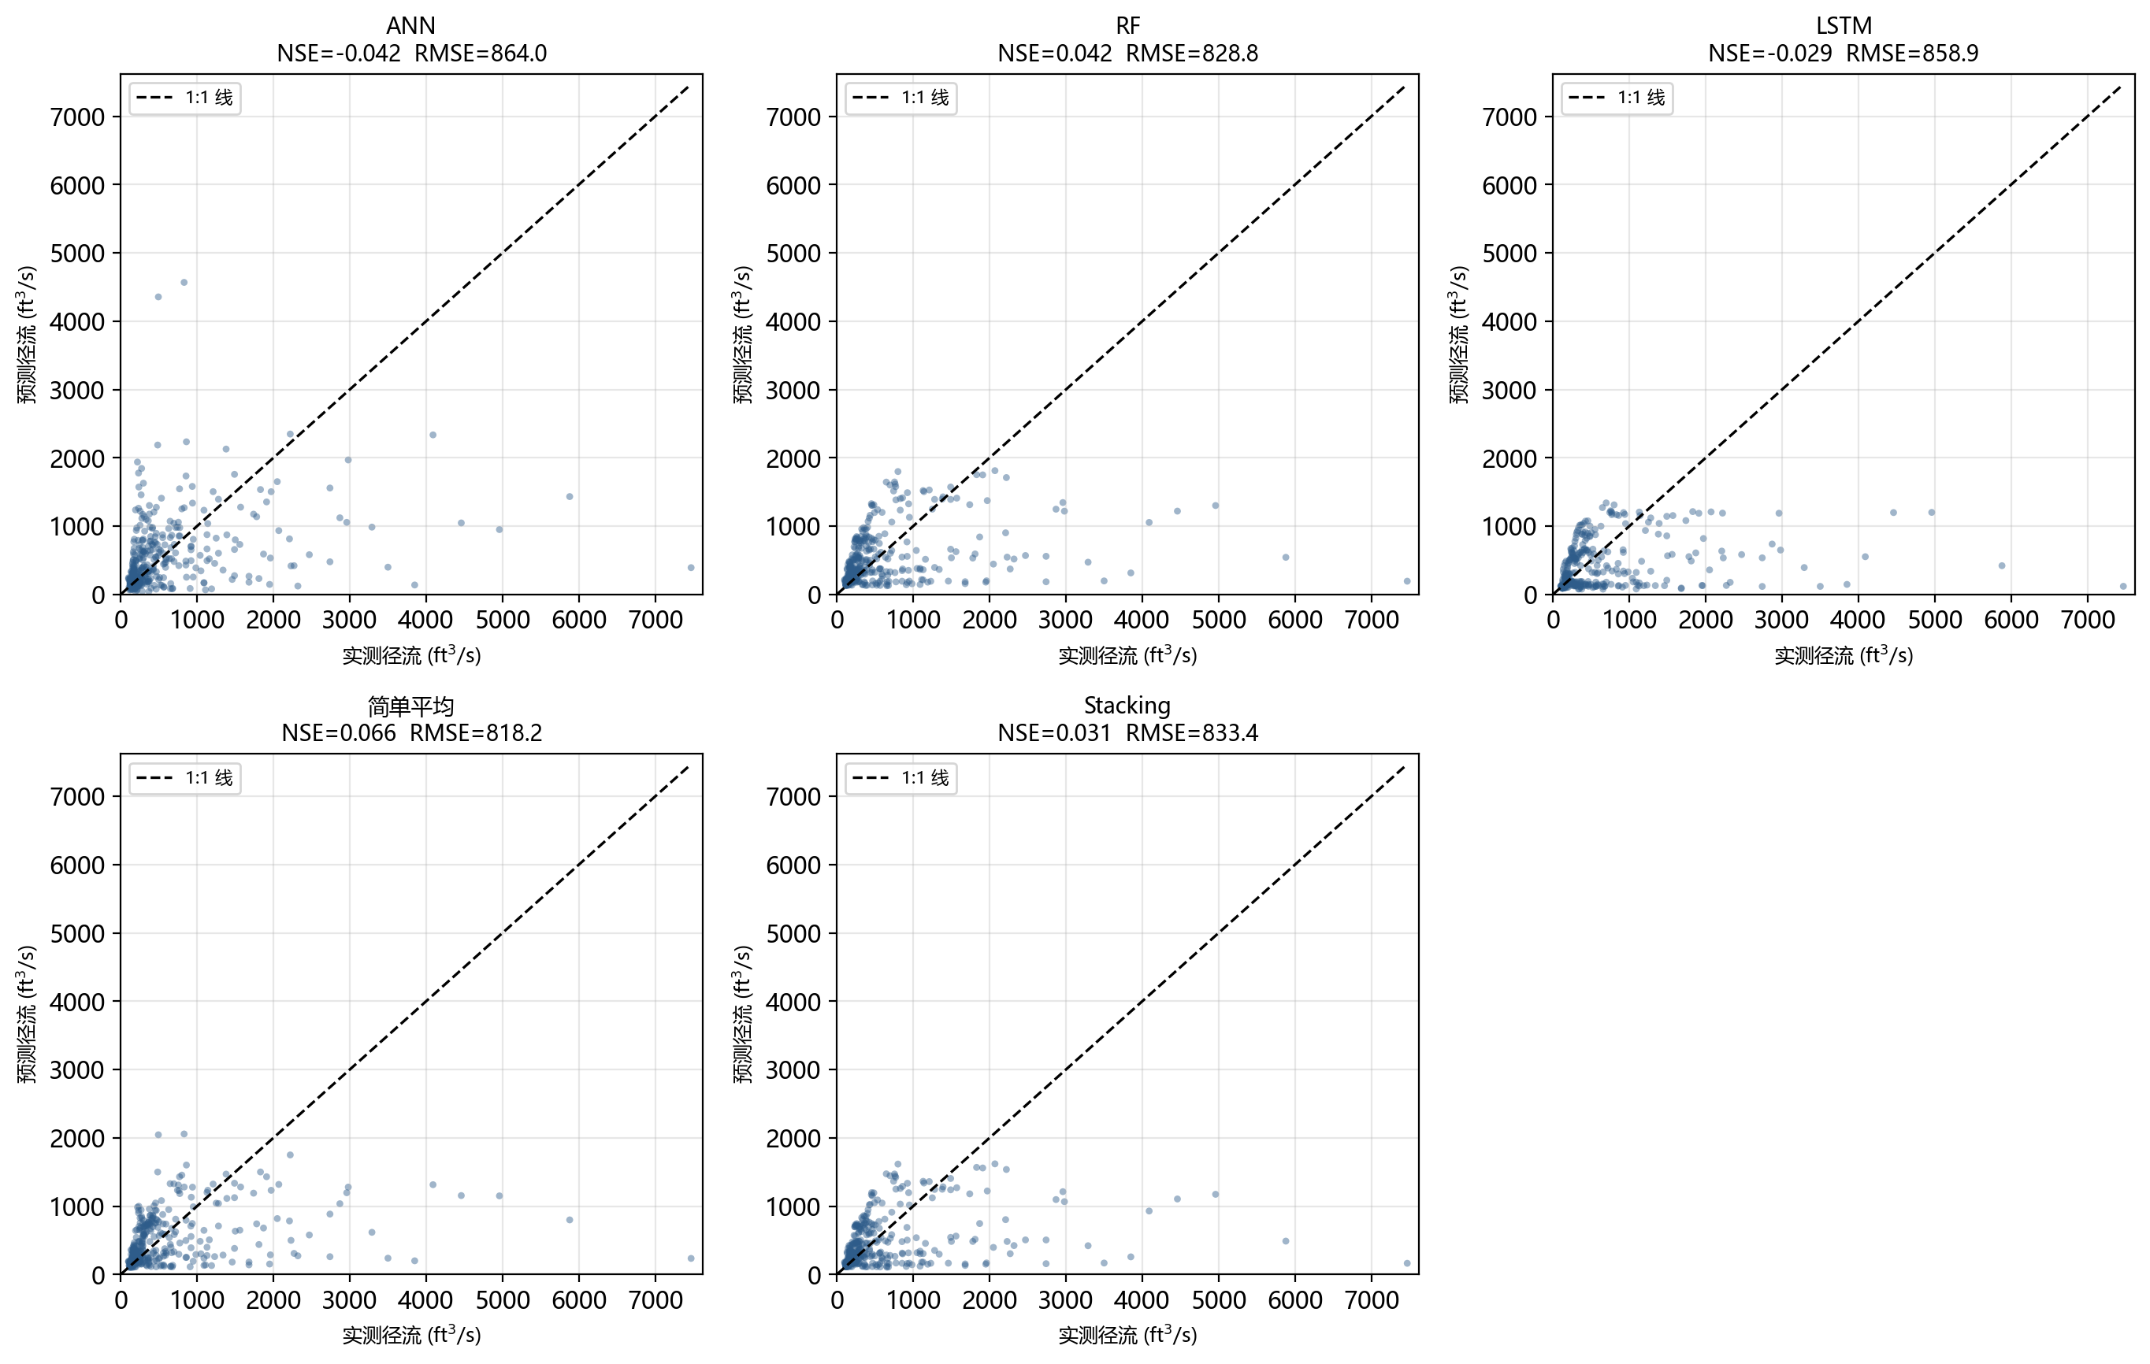
图3-9 多步直接预测：预见期 7 天散点图
6.3 指标随预见期的变化
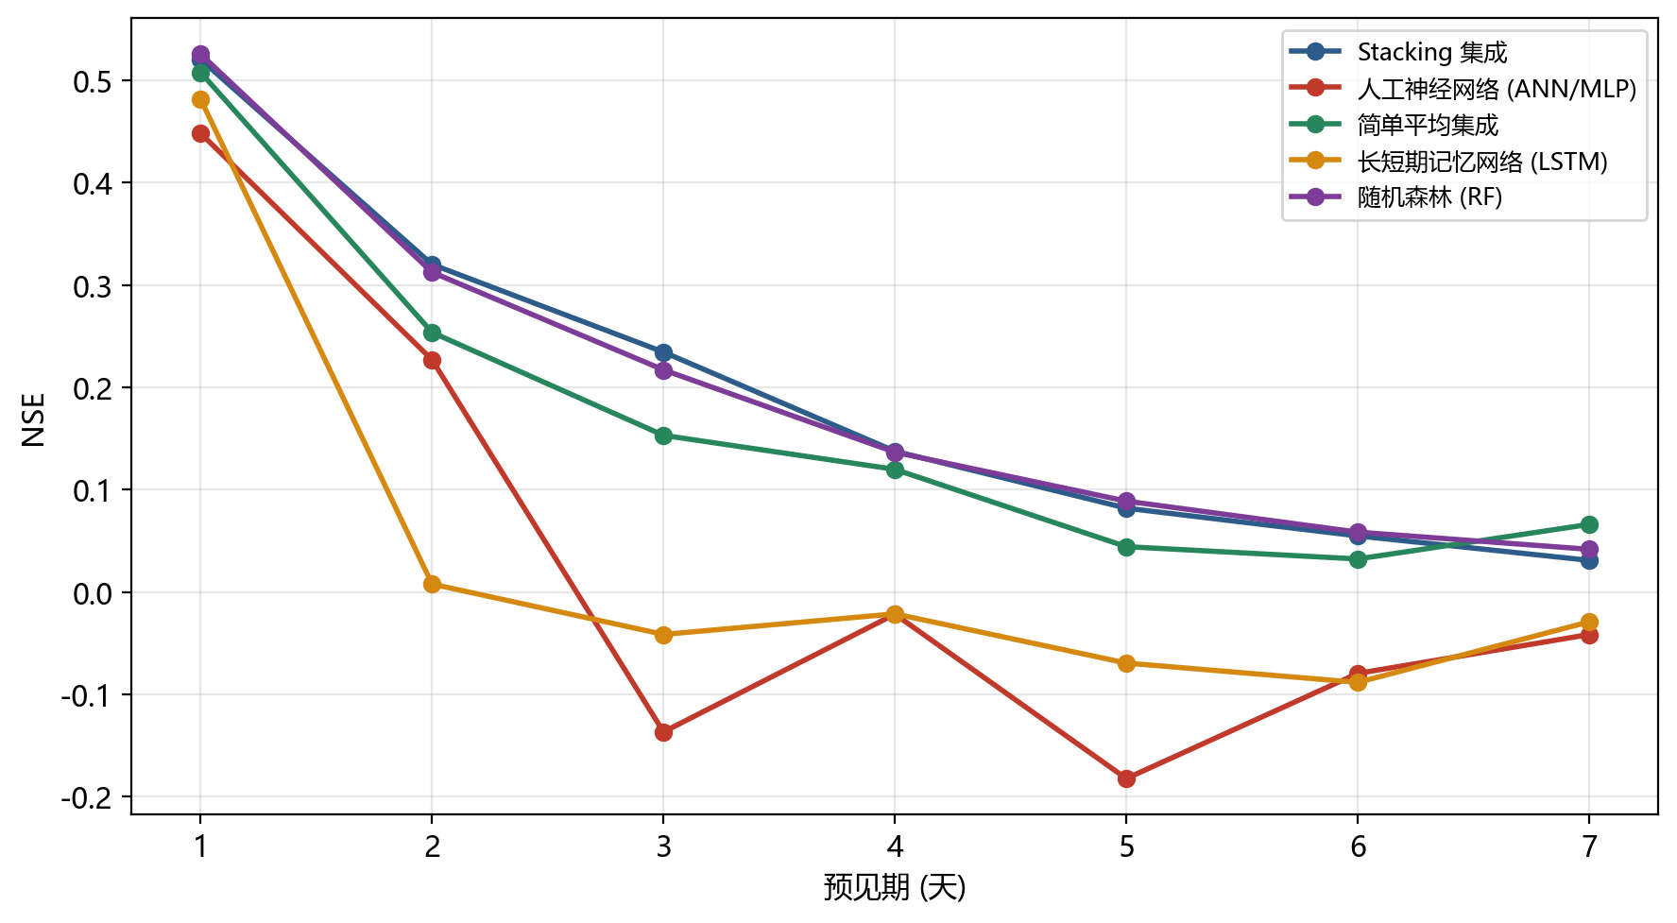
图3-10 多步直接预测：NSE 随预见期的变化
所有模型 NSE 随预见期延长单调下降，1 天预见期最高、7 天最低。
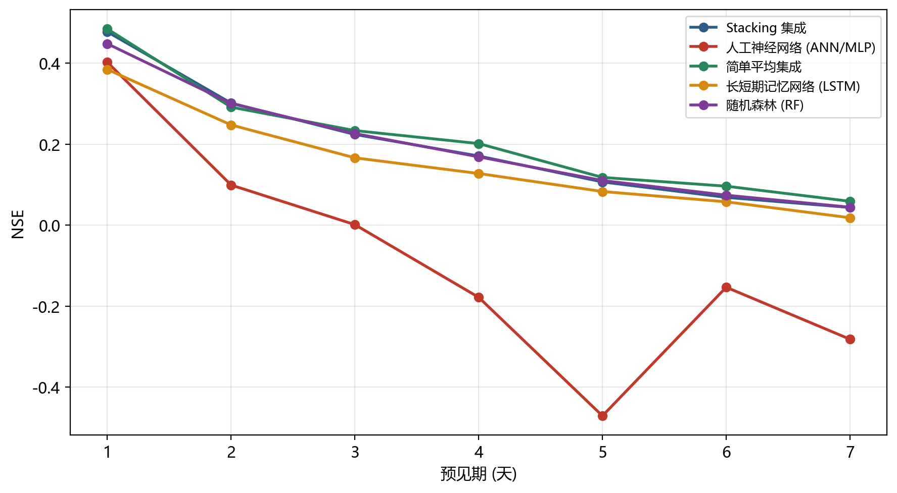
图3-11 多输出预测：NSE 随预见期的变化
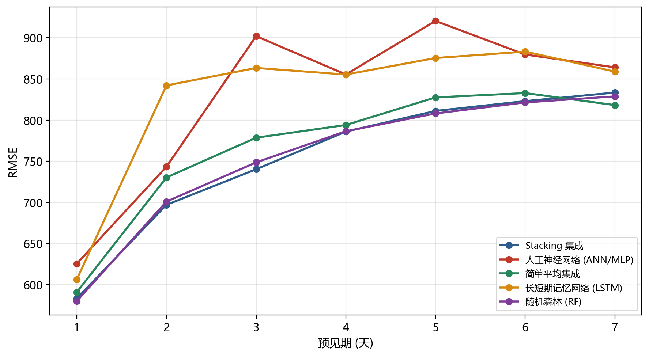
图3-12 多步直接预测：RMSE 随预见期的变化
RMSE 随预见期延长而增大，反映长预见期不确定性上升。

6.4 模型对比与误差分析
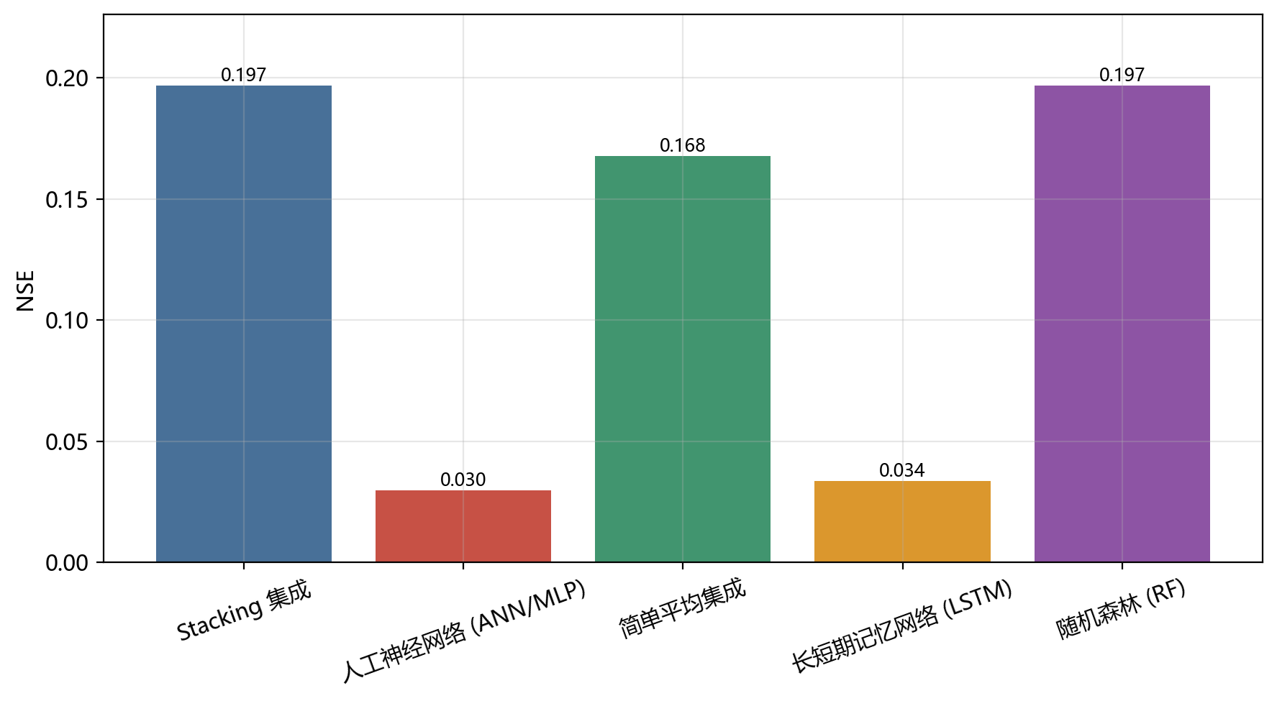
图3-13 多步直接预测：各模型 1~7 天汇总 NSE 对比
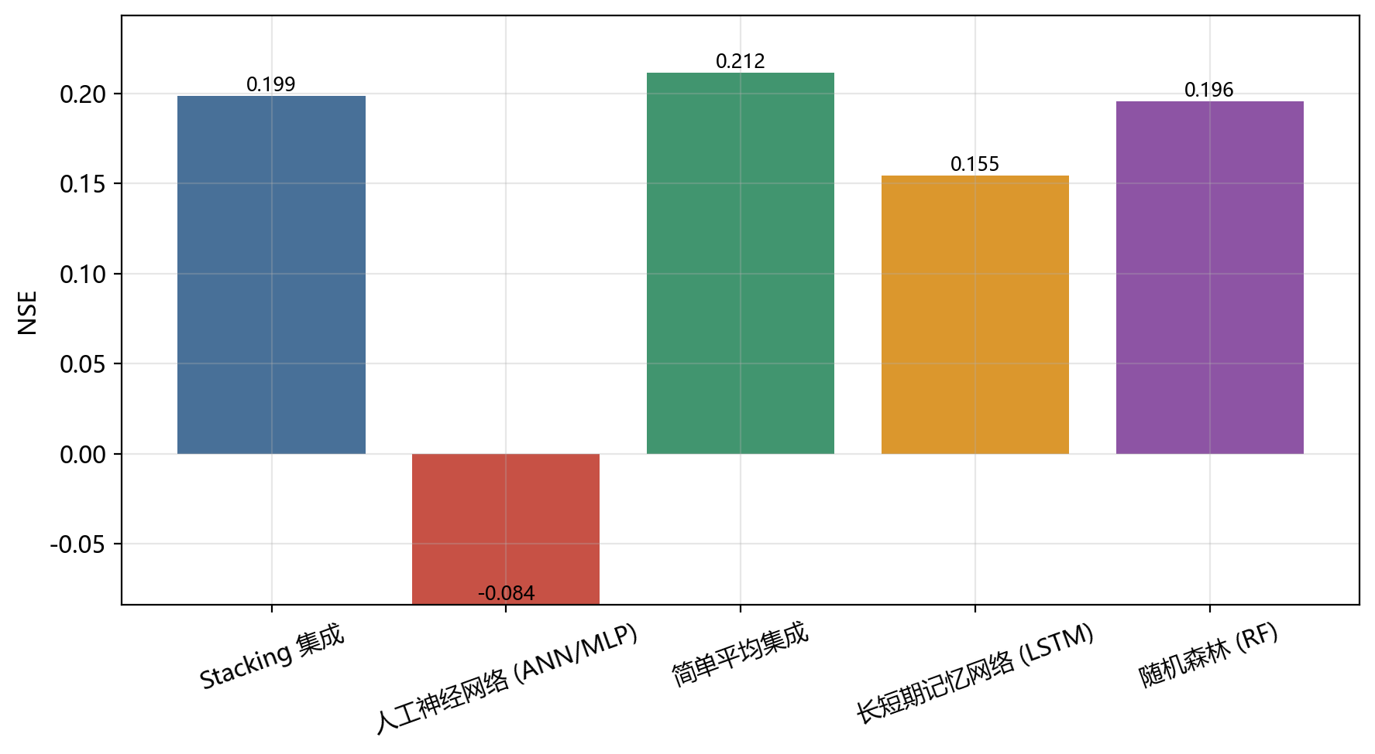
图3-14 多输出预测：各模型 1~7 天汇总 NSE 对比
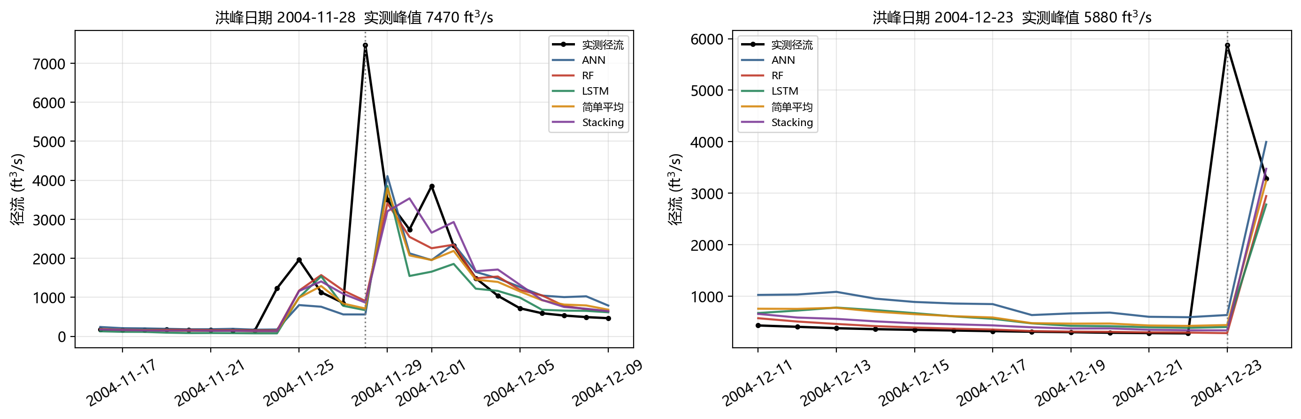
图3-15 典型洪水事件放大分析（预见期 1 天）
放大展示测试期最大两场洪水的预报细节：洪峰出现时机预测较准，洪峰量级存在低估。
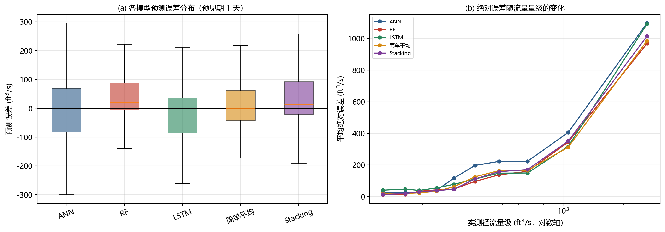
图3-16 预测误差分析
左图为各模型预测误差分布，右图为绝对误差随流量量级的变化：误差随流量增大而增大，说明洪峰阶段是预测的主要难点。
6.5 汇总指标
表3-5 各模型 1~7 天汇总精度指标
模型 | 策略 | 预见期 | RMSE | MAE | NSE | R2 | PBIAS(%) | MAPE(%) | NSE_log | NSE等级
Stacking 集成 | 多步直接预测 | 1-7(汇总) | 757.9 | 349.47 | 0.1967 | 0.2234 | -17.46 | 47.8 | 0.3071 | 不满意 (Unsatisfactory)
Stacking 集成 | 多输出预测 | 1-7(汇总) | 757.02 | 358.92 | 0.1985 | 0.2159 | -15.87 | 51.97 | 0.3168 | 不满意 (Unsatisfactory)
人工神经网络 (ANN/MLP) | 多步直接预测 | 1-7(汇总) | 832.91 | 411.98 | 0.0298 | 0.146 | -7.73 | 68.0 | 0.1402 | 不满意 (Unsatisfactory)
人工神经网络 (ANN/MLP) | 多输出预测 | 1-7(汇总) | 880.34 | 455.86 | -0.0839 | 0.1553 | 8.99 | 87.82 | 0.0989 | 不满意 (Unsatisfactory)
简单平均集成 | 多步直接预测 | 1-7(汇总) | 771.4854364480221 | 356.3352975639892 | 0.1676034711040953 | 0.1954 | -20.04378195748517 | nan | nan | 边缘 (Marginal)
简单平均集成 | 多输出预测 | 1-7(汇总) | 750.8191704007069 | 360.13731563138145 | 0.2116020220712536 | 0.2294 | -12.97559602817194 | nan | nan | 边缘 (Marginal)
长短期记忆网络 (LSTM) | 多步直接预测 | 1-7(汇总) | 831.29 | 380.23 | 0.0335 | 0.122 | -37.71 | 47.16 | -0.0641 | 不满意 (Unsatisfactory)
长短期记忆网络 (LSTM) | 多输出预测 | 1-7(汇总) | 777.48 | 344.61 | 0.1546 | 0.2147 | -32.51 | 43.61 | 0.1356 | 不满意 (Unsatisfactory)
随机森林 (RF) | 多步直接预测 | 1-7(汇总) | 757.88 | 356.08 | 0.1967 | 0.2155 | -14.69 | 51.91 | 0.3276 | 不满意 (Unsatisfactory)
随机森林 (RF) | 多输出预测 | 1-7(汇总) | 758.4 | 361.05 | 0.1956 | 0.2126 | -15.42 | 52.01 | 0.3292 | 不满意 (Unsatisfactory)
随机森林与 Stacking 集成整体最优（多步直接 1~7 天汇总 NSE 约 0.20，多输出策略简单平均/Stacking 约 0.20~0.21）；1 天预见期 NSE 最高约 0.5（随机森林 0.526、Stacking 0.521、ANN 0.448）。所有模型在长预见期（h≥5）精度下降，与「未来降水未知、信息衰减」的物理规律一致。对数尺度指标（NSE_log，h=1 达 0.775）明显更高，说明模型对中低水过程拟合较好，主要误差来自少数特大洪水。

七、技术实现与总结
代码工程由数据、特征、模型、实验、可视化与报告生成等多个核心模块组成，通过 run_all.py 一键复现全部图表与数值结果（V6 定稿实验）：
· 数据加载与字段释义、可视化分析（data_analysis.py）；
· 特征构造、归一化与特征选择（feature_engineering.py，88 候选特征）；
· 模型实现与超参数搜索（models.py，GridSearchCV + TimeSeriesSplit）；
· 预测实验与集成融合（experiment_v6.py，含 V2~V5 迭代版本）；
· 精度评价与结果可视化（evaluation.py / results_analysis.py）；
· 实验报告与验收汇报自动生成（make_report.py / build_accept2.py）。
防数据泄漏措施：归一化统计量、特征选择评分、Stacking 元特征均只在训练集上估计；滞后与窗口特征只向过去取数；交叉验证使用时间序列切分。所有预测结果保存为 CSV/NPZ，全部图表为高分辨率 PNG，完全可追溯。
本次验收完成 24 个个体模型与 16 个集成模型的构建、超参数寻优与精度评价，全部达到验收要求。

